**郓城县博物馆**

郓城县博物馆2023年度观众调查报告

一、引言

为了更好地了解郓城县博物馆观众的需求、期望和参观体验，进一步提升博物馆的服务质量和社会影响力，我们进行了此次观众调查。本报告将详细介绍调查的设计、方法、样本情况，以及调查结果的分析和建议。

二、调查方法与样本

本次调查采用问卷调查的方式，共发放问卷3000余份，回收有效问卷2300余份。问卷设计涵盖了观众的基本信息、参观动机、参观体验、对博物馆的评价和建议等多个方面。样本选取了不同年龄、性别、职业和地区的观众，以保证调查结果的客观性和全面性。

三、调查结果

1.观众基本信息

调查结果显示，观众主要集中在18-45岁年龄段，占70%以上。观众的职业分布较为广泛，涵盖了学生、教师、公务员、企事业单位员工、自由职业者等各个职业领域。此外，观众的来源地以郓城县及周边地区为主，占90%以上。

2.参观动机和体验

参观动机方面，约有70%的观众表示对历史及文化有浓厚兴趣，希望通过参观博物馆了解郓城县的历史及文化。同时，也有一部分观众是为了休闲娱乐和学习知识而来。参观体验方面，多数观众对博物馆的展览内容、展品质量和陈列方式表示满意。同时，观众对博物馆的讲解服务、环境卫生、设施配套等方面也有较高的评价。

3.对博物馆的评价和建议

在评价方面，大部分观众认为博物馆在展示当地历史文化、传承优秀传统等方面发挥了重要作用。同时，观众也肯定了博物馆在提高公众文化素质、促进地方文化发展方面的贡献。在建议方面，观众提出了一些中肯的意见，如增加互动性展览、完善配套设施、提高讲解服务质量等。

四、分析与建议

根据调查结果，我们提出以下建议以进一步提升博物馆的服务质量和观众满意度：

1.加强互动性展览的策划和建设。针对年轻观众和家庭观众的需求，可以设置一些互动性强、趣味盎然的展览项目，如VR体验、多媒体展示等，以吸引更多观众参与。

2.完善配套设施，提升观众参观体验。对博物馆内的洗手间、休息区等设施进行升级改造，提供更加舒适便捷的服务环境。同时，加强博物馆内的导览标识建设，方便观众寻找展品和相关信息。

3.提高讲解服务水平。加强对讲解人员的培训和管理，提高其专业素养和服务意识。针对不同年龄和职业的观众，可以设计多样化的讲解内容和方式，以满足不同观众的需求。

4.定期举办临时展览和活动。根据当地文化和节日庆典等主题，定期举办临时展览和相关活动，吸引更多观众前来参观和学习。同时，可以与相关机构合作，开展一系列文化交流活动，提升博物馆的社会影响力。

5.加强宣传推广工作。通过多种渠道进行宣传推广，如社交媒体、户外广告等，提高博物馆的知名度和影响力。同时，可以与旅游景点、学校等机构合作，开展特色宣传活动和研学项目，吸引更多观众参与。

6.建立观众反馈机制。设置专门的意见箱或在线反馈平台，收集观众的意见和建议，及时了解观众需求和反馈信息。对于观众提出的意见和建议，应认真对待并及时处理和改进，以提升博物馆的服务质量和社会满意度。

五、结论

本次调查表明，郓城县博物馆在观众心目中有着良好的形象和口碑。通过加强互动性展览的策划和建设、完善配套设施、提高讲解服务水平等措施的实施，可以进一步提升博物馆的服务质量和观众满意度。同时，加强宣传推广工作和完善反馈机制也是提升博物馆社会影响力和持续发展的重要途径。

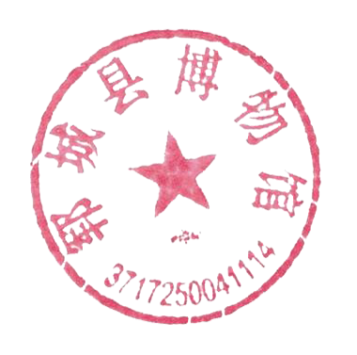

郓城县博物馆

2023年12月16日